07.11.2022.

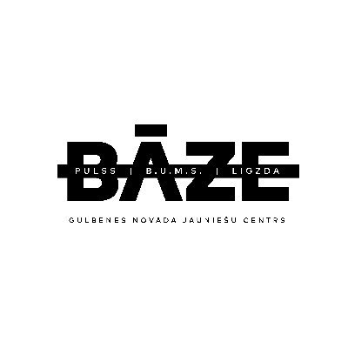

2022.gada iekštelpu skeitparka sacensību

N O L I K U M S

- Mērķis un uzdevumi
  - Veicināt veselīgu un aktīvu dzīvesveidu.
  - Stiprināt sportiskās un draudzīgās attiecības starp dalībniekiem
- Vieta un laiks
  - Gulbenes iekštelpu skeitparks, Blaumaņa iela 46A
  - Norises laiks 2022.gada 19. novembrī, 13:00

- Dalībnieki
  - Sportisti, kuri iepriekš pieteikušies ar vēlmi piedalīties sacensībās

- Kārtība un norise
  - Sacensības notiek divās grupās
- 1. grupa : Līdz 10 gadu vecumam
- 2. grupa : No 10 gadu vecuma
Organizators ir tiesīgs mainīt grupu sadalījumu pēc pieteikto dalībnieku skaita un vecuma.
  - Katram dalībniekam tiek piešķirti trīs braucieni pa vienai minūtei.
  - Katrs brauciens tiek vērtēts atsevišķi četrās dažādās kategorijās
  - Katra kategorija tiek vērtēta no 1-5 punktiem
  - Tiek vērtēta divu labāko braucienu punktu kopsumma

Izpildījuma kvalitāte | Triku grūtība | Kreativitāte skeitparka izmantošanā | Stils
  - Sacensībās OBLIGĀTI jābūt ķiverei!

- Pieteikšanās
  - Gulbenes novada jauniešu centrs “Bāze” facebook, vai klātienē: Brīvības iela 22, Gulbene
  - Dalībnieku pieteikumi jāiesniedz līdz 16.11.2022, 18:00
  - Reģistrācija sacensību dienā(19.11), sākot no 12:00
Neskaidrību gadījumā zvanīt 26399385 vai 26473200

- Apbalvošana
  - Tiek apbalvoti I. – III. vietas ieguvēji
  - Specbalvu iegūst labākā trika konkursa uzvarētājs

